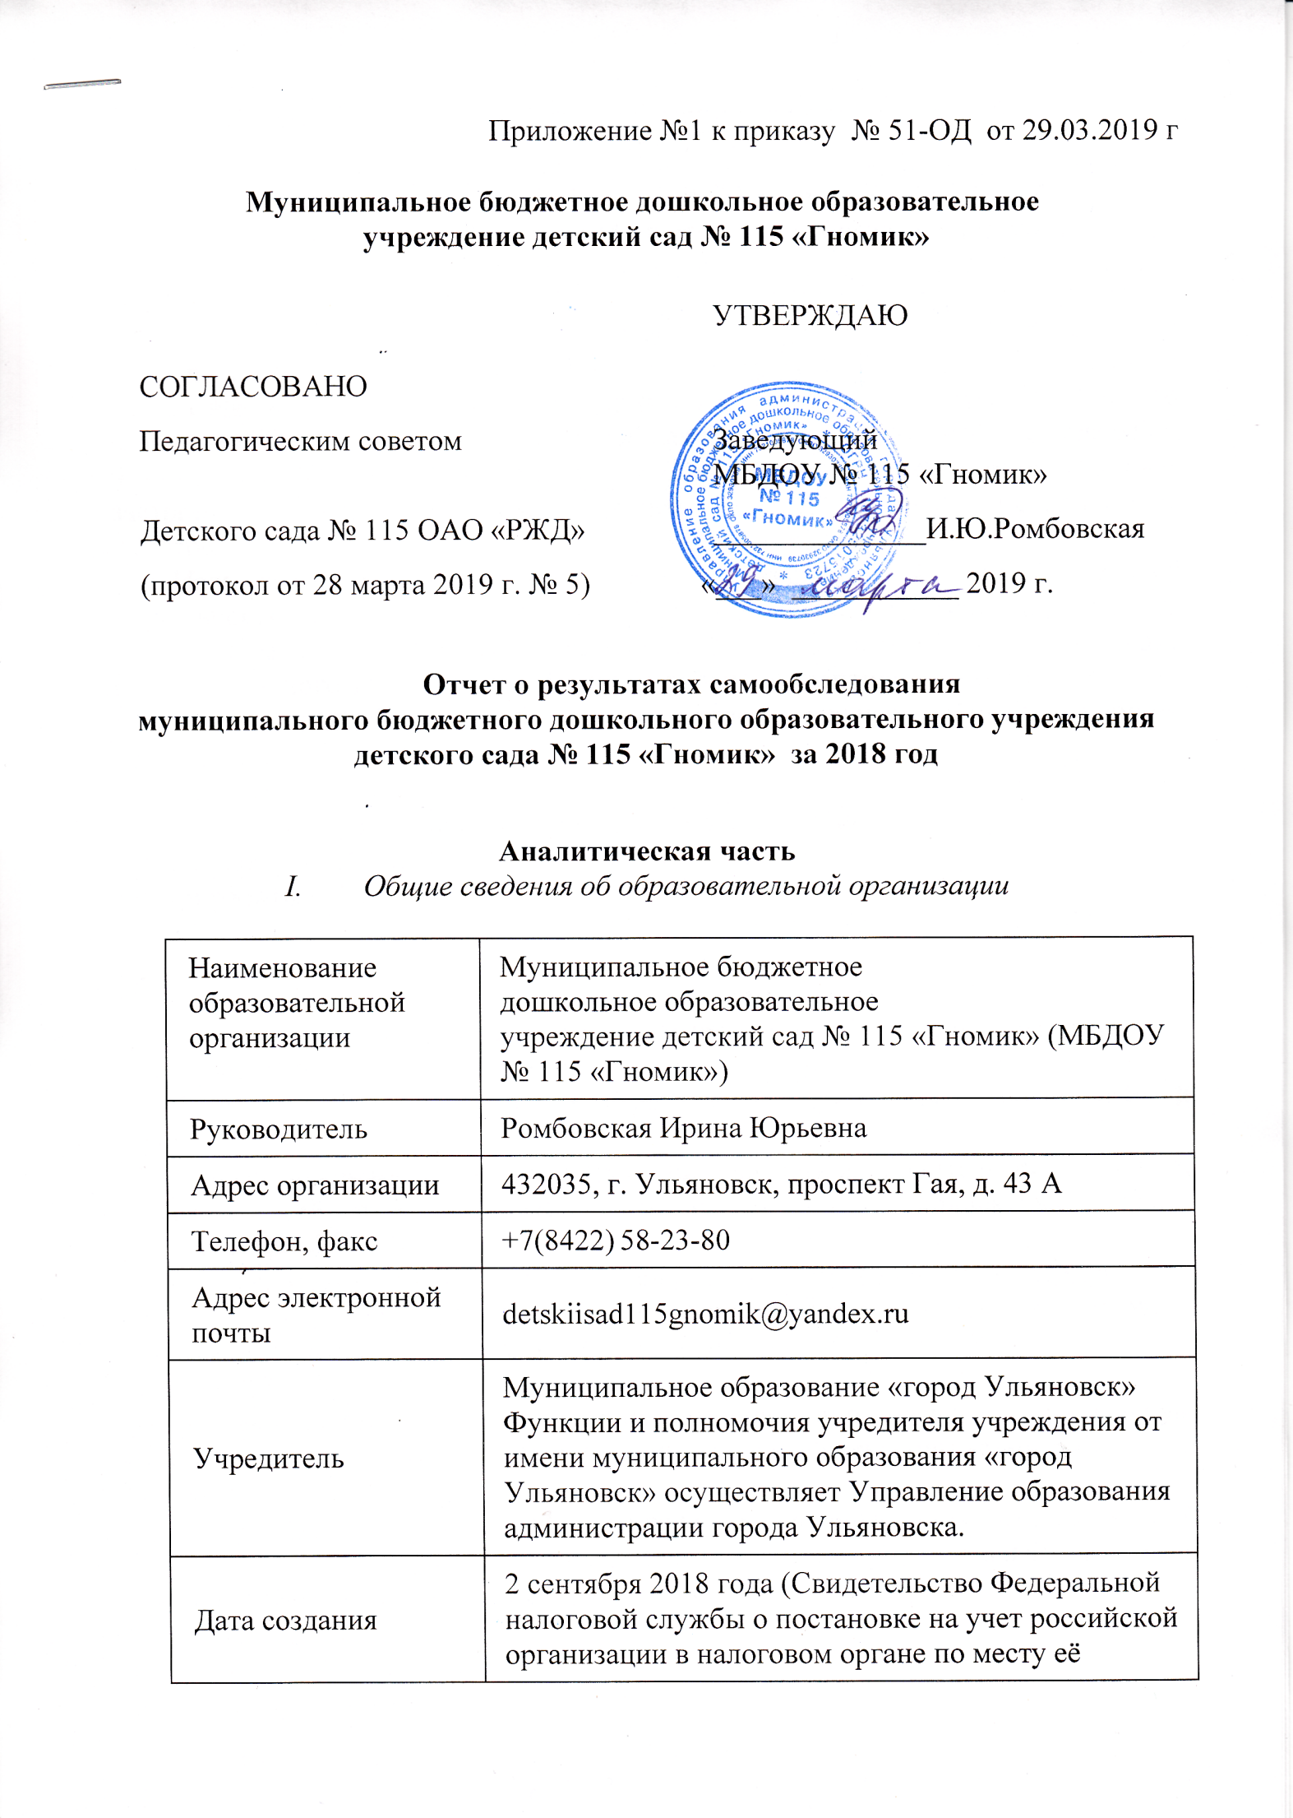

 | нахождения от 12.09.2018)
Лицензия | от 20.12.2018 № 3360,серия 73 Л 01 № 0001905 выдана Министерством образования и науки Ульяновской области (срок действия – бессрочно)
Муниципальное бюджетное дошкольное образовательное учреждение детский сад № 115 «Гномик» (далее – Детский сад) расположено в жилом районе города вдали от производящих предприятий и торговых мест. Здание Детского сада построено по типовому проекту. Общая площадь участка детского сада 9190, 9 квадратных метров. Площадь здания 2164,50 квадратных метров. Площадь застройки 1344,50 квадратных метров. Общая площадь используемых непосредственно для нужд образовательного процесса, 1753 кв. м.
Цель деятельности Детского сада – осуществление образовательной деятельности по образовательных программ дошкольного образования, присмотр и уход за детьми. Предметом деятельности Детского сада является организация образовательного процесса по образовательным и адаптивным образовательным программам дошкольного образования, дополнительным общеразвивающим программам.
Режим работы Детского сада
Рабочая неделя – пятидневная, с понедельника по пятницу.
Длительность пребывания детей в группах – 12 часов.
Режим работы с 7.00 до 19.00.

II. Система управления организации
Управление Детским садом осуществляется в соответствии с действующим
законодательством и уставом Детского сада.
Управление Детским садом строится на принципах единоначалия и коллегиальности.
Коллегиальными органами управления являются: Родительский комитет, педагогический совет, общее собрание трудового коллектива, Общее родительское собрание.
Единоличным исполнительным органом являетсяруководитель – заведующий.
В детском саду три уровня управления: уровень заведующего, уровень заместителей заведующего, уровень педагогов.
Первый уровень:
- заведующий – главное административное лицо, несущее персональную ответственность за всё, что делается в дошкольном учреждении всеми субъектами управления;
- структурные подразделения первого уровня управления (педагогический совет, Родительский комитет) обеспечивают единство управляющей системы в целом и определяют направление развития всех подразделений.
Второй уровень:
- заместители заведующего, осуществляющие опосредованное руководство системой детского сада в соответствии с целями и задачами стратегического развития.
Особенностью третьего уровня управления является значительная подвижность структуры: для решения текущих задач дошкольного учреждения организуются временные тематические творческие группы, в работе которых участвуют различные специалисты (под непосредственным руководством заместителя заведующего по УВР).

III. Оценка образовательной деятельности
Образовательная деятельность в Детском саду организована в соответствиис:
- Федеральным законом от 29.12.2012 № 273-ФЗ «Об образовании в Российской Федерации»;
- ФГОС дошкольного образования;
- СанПиН 2.4.1.3049-13 «Санитарно-эпидемиологические требования к устройству, содержанию и организации режима работы дошкольных
образовательных организаций».
Образовательная деятельность ведется на основании утвержденной основной
образовательной программы дошкольного образования, которая составлена в
соответствии с ФГОС дошкольного образования, с учетом примерной образовательной программы дошкольного образования, санитарно-эпидемиологическими правилами и нормативами, с учетом недельной нагрузки.
Детский сад посещают воспитанники в возрасте от 1 до 7 лет. В Детском саду сформировано 6 групп общеразвивающей направленности. Из них:
1 – вторая группа раннего возраста от 1до 2 лет;
2 – первая группа раннего возраста от 2 до 3 лет;
1 - младшая группа;
1 - средняя группа;
1 - старше-подготовительная группа.
Уровень развития детей анализируется по итогам педагогической диагностики. Формы проведения диагностики:
- диагностические занятия (по каждому разделу программы);
- диагностические срезы;
- наблюдения, итоговые занятия.
Разработаны диагностические карты освоения основной образовательной программы дошкольного образования Детского сада (ООП Детского сада) в каждой возрастной группе. Карты включают анализ качества освоения образовательных областей. Так, результаты качества освоения ООП Детского сада 31.12.2018 года выглядят следующим образом:

 | Уровни | Социально-коммуникативное развитие | Познавательное развитие | Речевое развитие | Художественно-эстетическое развитие | Физическое развитие |  | Результат выполнения образовательной программы
Вторая группа детей раннего возраста «Неваляшки» | В | 12 | 19 | 25 | 2 | 8 |  | 13
 | С | 55 | 55 | 75 | 72 | 58 |  | 60
 | Н | 33 | 26 | 28 | 26 | 34 |  | 27
Младшая группа «Непоседы» | В | 45 | 33 | 43 | 37 | 54 |  | 42
 | С | 54 | 67 | 45 | 63 | 41 |  | 54
 | Н | 1 | 0 | 12 | 0 | 5 |  | 4
Средняя группа «Почемучки» | В | 5 | 1 | 7 | 3 | 30 |  | 9
 | С | 48 | 75 | 57 | 69 | 57 |  | 61
 | Н | 47 | 24 | 36 | 28 | 13 |  | 30
2 группа раннего возраста «Звездочки» | В | 18 | 21 | 25 | 17 | 14 |  | 19
 | С | 65 | 53 | 57 | 56 | 69 |  | 60
 | Н | 17 | 26 | 18 | 27 | 17 |  | 21
Старше-подготовительная к школе группа «Семицветик» | В | 36 | 28 | 18 | 43 | 43 |  | 34
 | С | 56 | 66 | 63 | 55 | 52 |  | 58
 | Н | 8 | 6 | 35 | 2 | 5 |  | 11
Результат выполнения образовательной программы |  |  |  |  |  |  | В | 23
 |  |  |  |  |  |  | С | 59
 |  |  |  |  |  |  | Н | 18

В 1 группе раннего возраста осуществляется оценка нервно-психического развития детей с 1 года до 3-х лет по эпикризным срокам – методика Н.М. Аксариной, К.Л. Печоры, Г.В. Пантюхиной.

1 группа | 2 гр. 1 степ. | 2 гр. 2 степ. | 2 гр. 3 степ. | 3 гр. 1 степ | 3 гр. 2 степ.
2 детей | 4 детей | 6 детей | 2 детей | ----- | -----
15% | 28% | 42% | 15%

Воспитательная работа
Чтобы выбрать стратегию воспитательной работы, в 2018 году проводился анализ состава семей воспитанников.
Характеристика семей по составу
Состав семьи | Количество семей | Процент от общего  количества семей  воспитанников
Полная | 148 | 94%
Неполная с матерью | 10 | 16%
Неполная с отцом | 0 | 0%
Оформлено опекунство | 0 | 0%
Характеристика семей по количеству детей
Количество детей в семье | Количество семей | Процент от общего  количества семей  воспитанников
Один ребенок | 60 | 38%
Два ребенка | 90 | 57%
Три ребенка и более | 8 | 5%
Воспитательная работа строится с учетом индивидуальных особенностей детей, сиспользованием разнообразных форм и методов, в тесной взаимосвязи воспитателей, специалистов и родителей. Детям из неполных семей уделяется большее внимание впервые месяцы после зачисления в Детский сад.
В течение года воспитанники Детского сада успешно участвовали в конкурсах и мероприятиях различного уровня.
Дополнительное образование
В 2018 году в Детском саду работали кружки по направлениям:
1) художественно-эстетическое: «Приглашение к творчеству», «Умелые ручки», «Волшебный листок», «В гостях у сказки»;
2) физкультурно-спортивное: «Крепыши»;
3) познавательное развитие: «Опыты и эксперименты»; «Бабушкин сундучок».
В дополнительном образовании задействовано 49 процентов воспитанников Детскогосада.

IV. Оценка функционирования внутренней системы оценки качества образования
Целью системы оценки качества образования в ДОУ является установления соответствия качества дошкольного образования Федеральному государственному образовательному стандарту дошкольного образования. Реализация внутренней системы оценки качества образования осуществляется в ДОУ на основе внутреннего контроля и мониторинга.
Внутренний контроль в виде плановых проверок осуществляется в соответствии с утвержденным годовым планом, графиком контроля на месяц, который доводится до членов педагогического коллектива. Результаты внутреннего контроля оформляются в виде справок, актов, отчетов, карт наблюдений. Итоговый материал содержит констатацию фактов, выводы и предложения. Информация о результатах доводится до работников ДОУ в течение 7 дней с момента завершения проверки. По итогам контроля в зависимости от его формы, целей и задач, а также с учетом реального положения дел проводится заседания педагогического совета и административные совещания.
При проведении внутренней оценки качества образования изучается степень удовлетворенности родителей качеством образования в ДОУ на основании анкетирования родителей (законных представителей) воспитанников, опроса.
В период с 15.12.2018 по 29.12.2018 проводилось анкетирование 89 родителей, полученыследующие результаты:
Удовлетворенность родителей качеством образования детей в детском саду составила:
Вполне удовлетворены – 91%
Скорее удовлетворены – 7%
Скорее не удовлетворены – 1%
Затруднились ответить – 1%
Анкетирование родителей показало высокую степень удовлетворенности качеством предоставляемых услуг
С целью информирования родителей об организации образовательной деятельности в ДОУ оформлены информационные стенды, информационные уголки для родителей в группах, проводятся совместные мероприятия детей и родителей, праздники, досуги.
Вывод: Система внутренней оценки качества образования функционирует в соответствии с требованиями действующего законодательства.

V. Оценка кадрового обеспечения
Детский сад укомплектован педагогами на 86 процентов согласно штатному
расписанию. Всего работают 40 человека.
Педагогический коллектив Детского сада насчитывает 13 человек. Соотношение воспитанников, приходящихся на 1 взрослого:
-воспитанник/педагоги – 13/1;
- воспитанники/все сотрудники – 4/1.
За 2018 год педагогические работники прошли аттестацию и получили:
- первую квалификационную категорию – 1 воспитатель.
Курсы повышения квалификации в 2018 году прошли 0 педагогов.
Диаграммы с характеристиками кадрового состава Детского сада

Квалификационный уровень педагогов детского сада

Образовательный уровень педагогов детского сада

Распределение педагогов по стажу работы

В 2018 году педагоги Детского сада приняли участие:
- в международной научно-практической конференции «Современные концепции развития науки»;
- в всероссийском педагогическом конкурсе «Методическая разработка».
Детский сад укомплектован кадрами 86 %. Педагоги постоянно повышают свой профессиональный уровень, эффективно участвуют в работе методическихобъединений, знакомятся с опытом работы своих коллег и других дошкольных учреждений, а также саморазвиваются. Все это в комплексе дает хороший результат ворганизации педагогической деятельности и улучшении качества образования и воспитания дошкольников.

VI. Оценка учебно-методического и библиотечно-информационного обеспечения
В Детском садубиблиотека является составной частью методической службы. Библиотечный фонд располагается в методическом кабинете, кабинетах специалистов, группах детского сада. Библиотечный фонд представлен методической литературой по всем образовательным областям основной общеобразовательной программы, детской художественной литературой, периодическими изданиями, а также другими информационными ресурсами на различных электронных носителях.
В каждой возрастной группе имеется банк необходимых учебно-методических пособий, рекомендованных для планирования воспитательно-образовательной работы в соответствии с обязательной частью ООП.
Оборудование и оснащение методического кабинета достаточно для реализации образовательных программ. В методическом кабинете созданы условия для возможности организации совместной деятельности педагогов. Кабинет оснащен техническим и компьютерным оборудованием.
Информационное обеспечение Детского сада включает:
− информационно-телекоммуникационное оборудование (компьютеры, ноутбуки, принтеры, интерактивные доски, проекторы мультимедиа);
− программное обеспечение – позволяет работать с текстовыми редакторами, интернет-ресурсами, фото-, видеоматериалами, графическими редакторами.
В Детском саду учебно-методическое и информационное обеспечение достаточное для организации образовательной деятельности и эффективной реализации образовательных программ.

VII. Оценка материально-технической базы
В Детском саду сформирована материально-техническая база для реализации
образовательных программ, жизнеобеспечения и развития детей.
Все групповые ячейки имеют: игровую комнату, спальную комнату, моечную, туалет, умывальную комнату, раздевалку. Каждая группа имеет отдельный вход и дополнительный запасной выход. Все группы в достаточной мере обеспечены детской мебелью, игровым оборудованием, развивающими игрушками. Игровые комнаты групп оснащены настенными ультрафиолетовыми бактерицидными установками.
В каждой возрастной группе созданы условия для самостоятельной деятельности детей: игровой, двигательной, изобразительной, театрализованной, конструктивной и т.д. Предметы и организация развивающей среды в различных возрастных группах имеют отличительные признаки, соответствующие реализуемой программе в данной возрастной группе. Расположение мебели, игрового и другого оборудования в них отвечает требованиям техники безопасности, санитарно–гигиеническим нормам, физиологии детей, принципам функционального комфорта, позволяет детям свободно перемещаться.
Содержание предметно-развивающей среды соответствует интересам детей, периодически изменяется, варьируется, постоянно обогащается с ориентацией на поддержание интереса детей, на обеспечение «зоны ближайшего развития», на неисчерпаемую информативность и индивидуальные возможности детей:
• большой музыкальный зал;
• малый музыкальный зал;
• тренажерный зал «Крепыш»;
• спортивный зал оснащен всем необходимым спортивным оборудованием, имеется БОС – программа «Статус»;
• кабинет педагога-психолога (имеется дидактический материал по развитию и коррекции познавательных процессов, эмоционально-волевой сферы, мелкой моторики руки, тестовый материал по обследованию детей, БОС - программа «Комфорт-ЛОГО», интерактивный стол, оборудование для доступа в Интернет: технология Wi-Fi);
• кабинет учителя-логопеда (имеется дидактический материал по разделам: фонетико-фонематическое восприятие, звукопроизношение, связная речь, формирование лексико-грамматического строя речи, обучение грамоте, сенсорное развитие, развитие мелкой моторики руки, БОС - программа «Комфорт-ЛОГО»);
• музей (экспозиции: «Дорога, дорога расскажет так много!», «Любимый город», мини-музей «Горница», мини-музей (сменные экспозиции: «Народные игрушки, игры, забавы», «Диалог культур», «Театр кукол»);
• библиотека «Жили-были» (содержит познавательную и справочную литературу, детскую художественную литературу, литературу для родителей воспитанников, книжки-самоделки о железной дороге – результат реализации проекта «Семейное издательство «Сочиняйки»);
• экологическое пространство «Зеленый островок»;
• методический кабинет: педагогическая документация учреждения, педагогическая библиотека по разделам дошкольного воспитания, технические средства (компьютерное оборудование, интерактивная доска, оборудование для доступа в Интернет: технологии DSL и Wi-Fi), дидактический материал;
Участки. Для прогулок детей имеются 7 оборудованных теневыми навесами участков. Имеется цветник, рокарий, игровая площадка «Карусель детства».
Спортивная площадка с беговой дорожкой, изготовлена из современного водонепроницаемого, бесшовного покрытия «Мастерфайбр».
Материально-техническое состояние Детского сада и территории соответствует действующим санитарно-эпидемиологическим требованиям к устройству, содержанию и организации режима работы в дошкольных организациях, правилам пожарной безопасности, требованиям охраны труда.

Показатели деятельности

Муниципального бюджетного дошкольного образовательного учреждения детского сада № 115 «Гномик»

Данные приведены по состоянию на 29.12.2018

N п/п | Показатели | Единица измерения
1. | Образовательная деятельность
1.1 | Общая численность воспитанников, осваивающих образовательную программу дошкольного образования, в том числе: | 158 человека
1.1.1 | В режиме полного дня (8-12 часов) | 158 человека
1.1.2 | В режиме кратковременного пребывания (3-5 часов) | -
1.1.3 | В семейной дошкольной группе | -
1.1.4 | В форме семейного образования с психолого-педагогическим сопровождением на базе дошкольной образовательной организации | -
1.2 | Общая численность воспитанников в возрасте до 3 лет | 66 человек
1.3 | Общая численность воспитанников в возрасте от 3 до 8 лет | 92 человек
1.4 | Численность/удельный вес численности воспитанников в общей численности воспитанников, получающих услуги присмотра и ухода: | -
1.4.1 | В режиме полного дня (8-12 часов) | 158 человека
1.4.2 | В режиме продленного дня (12-14 часов) | -
1.4.3 | В режиме круглосуточного пребывания | -
1.5 | Численность/удельный вес численности воспитанников с ограниченными возможностями здоровья в общей численности воспитанников, получающих услуги: | -
1.5.1 | По коррекции недостатков в физическом и (или) психическом развитии | -
1.5.2 | По освоению образовательной программы дошкольного образования | -
1.5.3 | По присмотру и уходу | -
1.6 | Средний показатель пропущенных дней при посещении дошкольной образовательной организации по болезни на одного воспитанника | 3,3 день
1.7 | Общая численность педагогических работников, в том числе: | 13
1.7.1 | Численность/удельный вес численности педагогических работников, имеющих высшее образование | 4/31%
1.7.2 | Численность/удельный вес численности педагогических работников, имеющих высшее образование педагогической направленности (профиля) | 4/31%
1.7.3 | Численность/удельный вес численности педагогических работников, имеющих среднее профессиональное образование | 9/69%
1.7.4 | Численность/удельный вес численности педагогических работников, имеющих среднее профессиональное образование педагогической направленности (профиля) | 9/69%
1.8 | Численность/удельный вес численности педагогических работников, которым по результатам аттестации присвоена квалификационная категория, в общей численности педагогических работников, в том числе:
1.8.1 | Высшая | 2/15%
1.8.2 | Первая | 3/23%
1.9 | Численность/удельный вес численности педагогических работников в общей численности педагогических работников, педагогический стаж работы которых составляет:
1.9.1 | До 5 лет | 3/23%
1.9.2 | Свыше 30 лет | 1/8%
1.10 | Численность/удельный вес численности педагогических работников в общей численности педагогических работников в возрасте до 30 лет | 2/15%
1.11 | Численность/удельный вес численности педагогических работников в общей численности педагогических работников в возрасте от 55 лет | 1/8%
1.12 | Численность/удельный вес численности педагогических и административно-хозяйственных работников, прошедших за последние 5 лет повышение квалификации/профессиональную переподготовку по профилю педагогической деятельности или иной осуществляемой в образовательной организации деятельности, в общей численности педагогических и административно-хозяйственных работников | 13/100%
1.13 | Численность/удельный вес численности педагогических и административно-хозяйственных работников, прошедших повышение квалификации по применению в образовательном процессе федеральных государственных образовательных стандартов в общей численности педагогических и административно-хозяйственных работников | 13/100%
1.14 | Соотношение "педагогический работник/воспитанник" в дошкольной образовательной организации | 13/158
1.15 | Наличие в образовательной организации следующих педагогических работников:
1.15.1 | Музыкального руководителя | да
1.15.2 | Инструктора по физической культуре | да
1.15.3 | Учителя-логопеда | нет
1.15.4 | Логопеда | нет
1.15.5 | Учителя- дефектолога | нет
1.15.6 | Педагога-психолога | да
2. | Инфраструктура
2.1 | Общая площадь помещений, в которых осуществляется образовательная деятельность, в расчете на одного воспитанника | 3,6 кв.м.
2.2 | Площадь помещений для организации дополнительных видов деятельности воспитанников | 313 кв.м.
2.3 | Наличие физкультурного зала | да
2.4 | Наличие музыкального зала | да
2.5 | Наличие прогулочных площадок, обеспечивающих физическую активность и разнообразную игровую деятельность воспитанников на прогулке | да

